**LAPORAN PRAKTIKUM**

**Algoritma Dan Struktur Data**

**Jobsheet - 2 : Object**



|  |  |
| --- | --- |
| Nama | : Ghoffar Abdul Ja’far |
| NIM | : 41720035 |
| Kelas | : 1E |

**JURUSAN TEKNOLOGI INFORMASI**

**POLITEKNIK NEGERI MALANG**

**2023/2024**

**Percobaan 1: Deklarasi Class, Atribut dan Method**

**Code:**

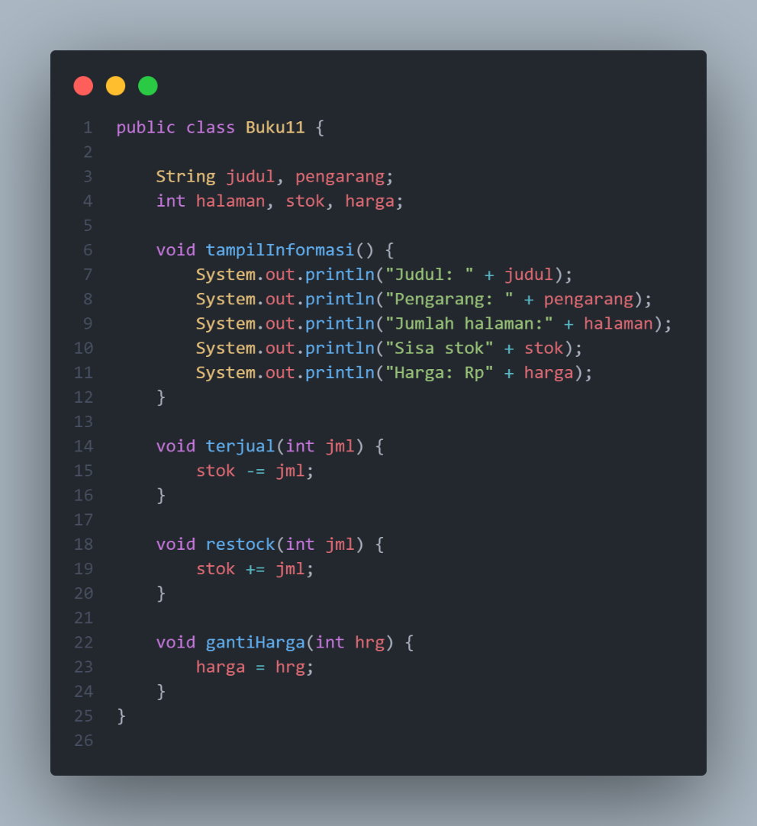

**Hasil:**

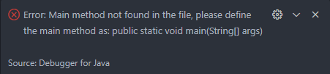

**Pertanyaan:**

1. Sebutkan dua karakteristik class atau object!

* Mempunyai sesuatu : Atribut
* Melakukan sesuatu: Method

1. Perhatikan class Buku pada Praktikum 1 tersebut, ada berapa atribut yang dimiliki oleh class Buku? Sebutkan apa saja atributnya!

= Ada, atribut judul, pengarang halaman, stok, harga

1. Ada berapa method yang dimiliki oleh class tersebut? Sebutkan apa saja methodnya!

= Ada 4, method tampilInformasi(), terjual(), restock(), gantiHarga()

1. Perhatikan method terjual() yang terdapat di dalam class Buku. Modifikasi isi method tersebut sehingga proses pengurangan hanya dapat dilakukan jika stok masih ada (lebih besar dari 0)!

Before:

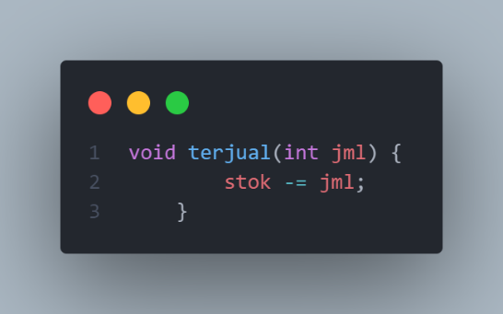

After:

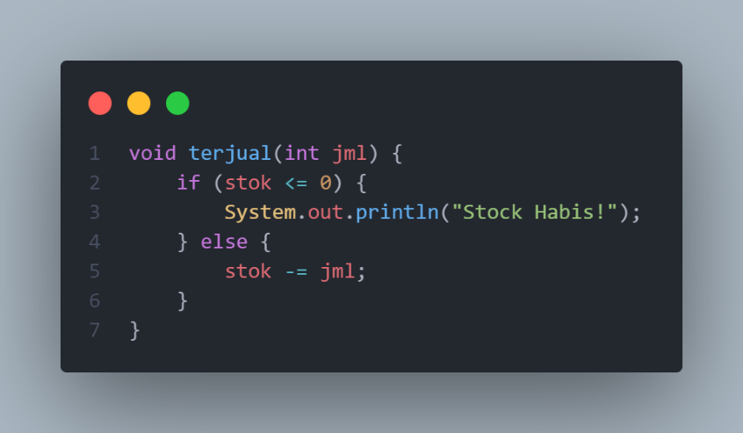

1. Menurut Anda, mengapa method restock() mempunyai satu parameter berupa bilangan int?

= Karena method restock() membutuhkan nilai int dari luar method untuk memproses data pada method yang berupa int

**Percobaan 2: Instansiasi Object, serta Mengakses Atribut dan Method**

**Code:**

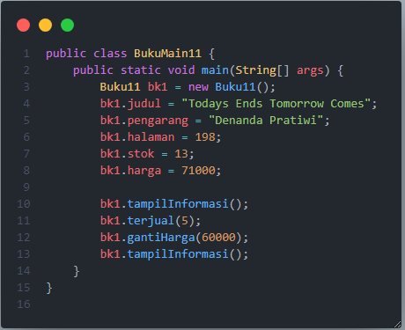

**Hasil:**

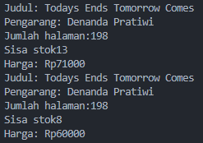

**Pertanyaan:**

1. Pada class BukuMain, tunjukkan baris kode program yang digunakan untuk proses instansiasi! Apa nama object yang dihasilkan?

Code instansiasi:

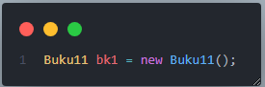

= Nama objectnya adalah bk1

1. Bagaimana cara mengakses atribut dan method dari suatu objek?

= bk1.(nama atribu/method)

1. Mengapa hasil output pemanggilan method tampilInformasi() pertama dan kedua berbeda?

= Karena pada pemanggilan pertama belum ada perbuahan isi atribut dalam method tersebut dan pada pemanggilan kedua telah di eksekusi pemanggilan method lain yang mengubah isi atribut

**Percobaan 3: Membuat Konstruktor**

**Code:**

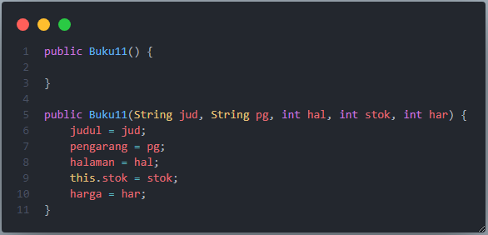

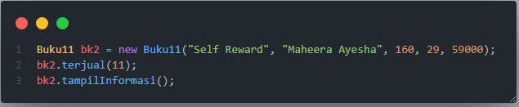

**Hasil:**

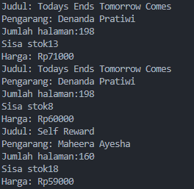

**Pertanyaan:**

1. Pada class Buku di Percobaan 3, tunjukkan baris kode program yang digunakan untuk mendeklarasikan konstruktor berparameter!

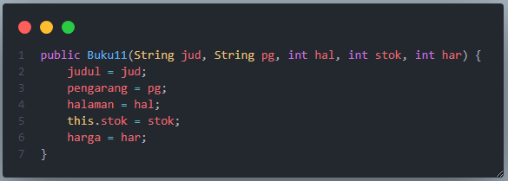

1. Perhatikan class BukuMain. Apa sebenarnya yang dilakukan pada baris program berikut?



**=** Menginput nilai ke atribut pada konstrutor berparameter untuk dikirim ke method pada class Buku

1. Hapus konstruktor default pada class Buku, kemudian compile dan run program. Bagaimana hasilnya? Jelaskan mengapa hasilnya demikian!

= Output error, karena program tersebut membutuhkan konstruktor default

1. Setelah melakukan instansiasi object, apakah method di dalam class Buku harus diakses secara berurutan? Jelaskan alasannya!

= Tidak, karena method dalam object tidak harus diakses secara berurutan, method diakses sesuai kebutuhan dan alur program

1. Buat object baru dengan nama buku**<NamaMahasiswa>** menggunakan konstruktor berparameter dari class Buku!

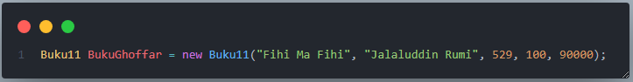

**Link repo:** <https://github.com/GhoffarFitassin/P_Algoritma_Struktur_Data.git>

**Latihan Praktikum:**

Soal 1:

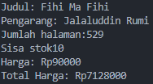

Soal 2:

